Introduction à la géométrie euclidienne

Le mot géométrie vient du grec et signifie mesure de la terre. Au cours du VIe siècle avant J.C., la connaissance géométrique des Égyptiens et des Babyloniens a été introduite en Grèce, en particulier par Thalès et Pythagore. Pendant environ trois siècles, l'étude de la géométrie a progressé en Grèce. L'œuvre d'Euclide (IIIe siècle avant J.C.) les "Éléments" a constitué le point de départ de l'enseignement de la géométrie au cours des siècles. La géométrie que nous allons étudier est en fait appelée géométrie euclidienne.

Les éléments constitutifs de la géométrie euclidienne sont les points, les droites et les plans.

La construction d'Euclide se fonde sur cinq axiomes :

- un segment de droite peut être tracé en joignant deux points quelconques distincts ;

- un segment de droite peut être prolongé indéfiniment en une ligne droite ;

- étant donné un segment de droite quelconque, un cercle peut être tracé en prenant ce segment comme rayon et l'une de ses extrémités comme centre ;

- tous les angles droits sont congruents ;

- si deux lignes sont sécantes avec une troisième de telle façon que la somme des angles intérieurs d'un côté est strictement inférieure à deux angles droits, alors ces deux lignes sont forcément sécantes de ce côté.

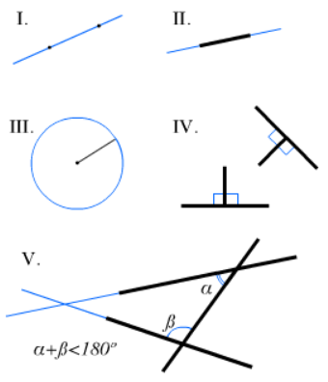

Les angles

L'angle est une portion de plan délimitée par deux demi-droites de même origine. L'origine des demi-droites est le sommet de l'angle, et les demi-droites ses côtés.

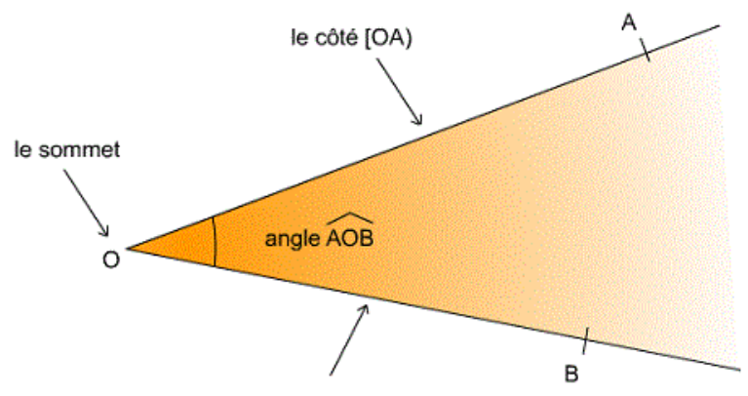

Deux angles sont superposables si en déplaçant et tournant l'un si besoin, on recouvre exactement l'autre. On dit qu'ils sont congruents. On peut coder avec des symboles identiques les angles superposables.
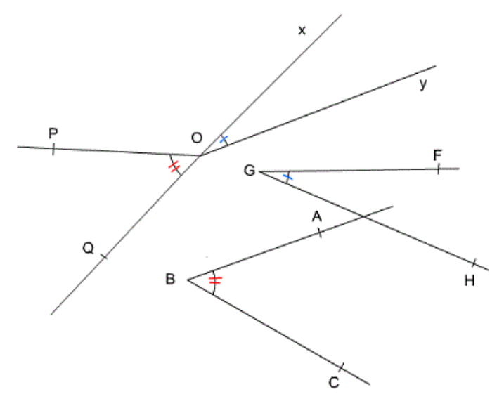

Les différents types d’angles

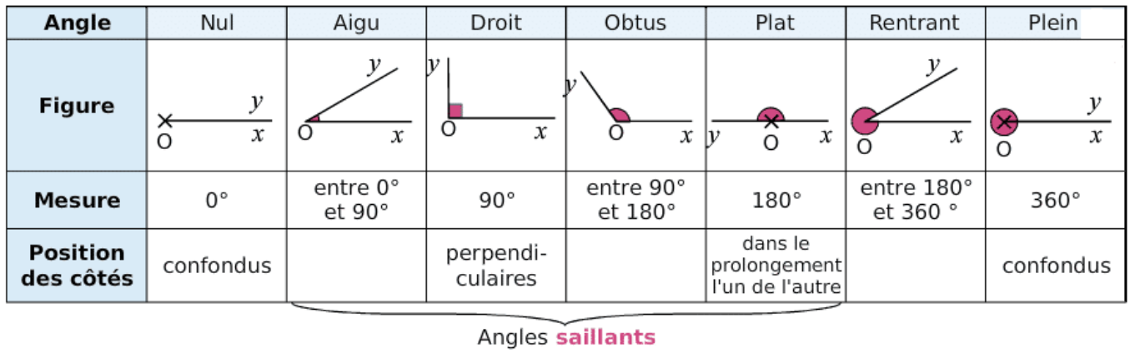

L'angle convexe est l'angle mesurant plus de 0° mais moins de 180°.

L'angle concave est l'angle avec une amplitude supérieure à 180° et inférieure à 360°.

Mesure des angles : unités et conversions

Le degré

La mesure d’un angle en degrés est héritée des babyloniens qui avaient un système de numérotation en base 60. Les arabes ont ensuite utilisé le degré pour mesurer les angles astronomiques. Une année valant environ 360 jours, la rotation de la Terre autour du Soleil s’effectue avec un angle approximatif d’un degré par jour. La mesure du temps en a découlé, d’où la subdivision de l’heure en minutes et secondes.

Par définition, un degré (symbole °) correspond au 1/360ème d’un angle plein.

Les sous-unités du degré sont :

- La minute (symbole ′) : 1° = 60′
- La seconde (symbole ″) : 1′ = 60″, 1° = 3600″

La notation d’un angle sous forme décimale peut être utilisée :.

On peut convertir la notation décimale en celle en degré/minute/seconde et vice versa en faisant un produit en croix :

degré | minute
1 | 60
0,5 | ?

. Donc.

Exemple 1 : Convertir en notation degré/minute/seconde l’angle.

degré | minute
1 | 60
0,32 | ?

. Donc.

Pour obtenir les secondes, on a besoin d'un autre produit en croix :

minute | seconde
1 | 60
0,2 | ?

. Donc.

Exemple 2 : Convertir en notation décimale l’angle.

degré | minute
1 | 60
? | 15

.

degré | seconde
1 | 3600
? | 36

. Donc.

Exemple 3 : Calculer la différence.

On écrit : .

Donc.

Exercices

Ex 1 : Convertir en notation degré/minute/seconde les angles

.

Ex 2 : Convertir en notation décimale les angles

.

Ex 3 : Calculer la différence.

Ex 4 : Du pointappartenant au segmentsortent, dans le même demi-plan, les demi-droitesetde manière à former les angles,,congruents entre eux et la demi-droiteperpendiculaire à.
Quelle est la mesure de l'angle? Démontrer queest bissectrice de l'angle.

Ex 5 : On considère un angle obtus. Construire la demi-droitesà l'intérieur de l'angleperpendiculaire à. Construire ensuite la demi-droites, à l'intérieur de l'angleperpendiculaire à.
Montrer que les anglesetsont congruents, et que.

Le radian

Le radian (symbole rad) se défini par rapport au nombre(pi). Un tour complet vaut.

Cette unité est très utilisée en mathématiques car est permet une relation directe entre un angle exprimé en radians et la longueur d’un arc de cercle associé.

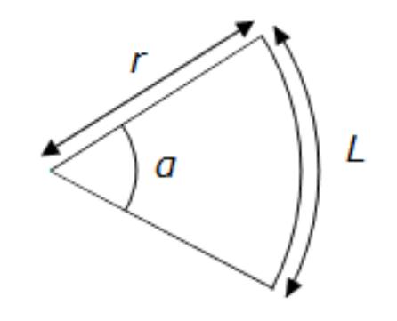
La relation entre la longueurd’un arc de cercle de rayonet l’angle associéexprimé en radians est :
et donc .

- Angle nul : rad .

- Angle droit : rad .

- Angle plat : rad .

- Angle plein : rad .

La mesure de la circonférenced'un cercle de rayonest :.

- L’arc de cercle associé à l’angle plein est la circonférence, donc dans ce cas :

et alors rad .

- L’arc de cercle associé à l’angle plat est la moitié de la circonférence, donc dans ce cas :

et alors rad .

- L’arc de cercle associé à l’angle droit est un quart de la circonférence, donc dans ce cas :

et alors rad .

Exemple 1 : Convertiren radians.

degré | radian
15 | ?

Donc : rad .

Exemple 2 : Convertiren degrés.

degré | radian
?

Donc : .
Exercices

Ex 1 : Convertir les angles suivants en radians

.

Ex 2 : Convertir les angles suivants en degrés

.

Ex 3 : Compléter le tableau de proportionnalité suivant :

Angle en degré
Angle en radian

Ex 4 : « Le cercle trigonométrique est le cercle de centre O et de rayon 1 sur lequel on choisit un sens d’orientation ou sens direct ou sens positif, c’est-à-dire le sens contraire des aiguilles d’une montre ». Sur le quart de cercle trigonométrique ci-contre, à l'aide d'un rapporteur, placer les valeurs suivantes, correspondants aux mesures des angles en radians, représentant :

.

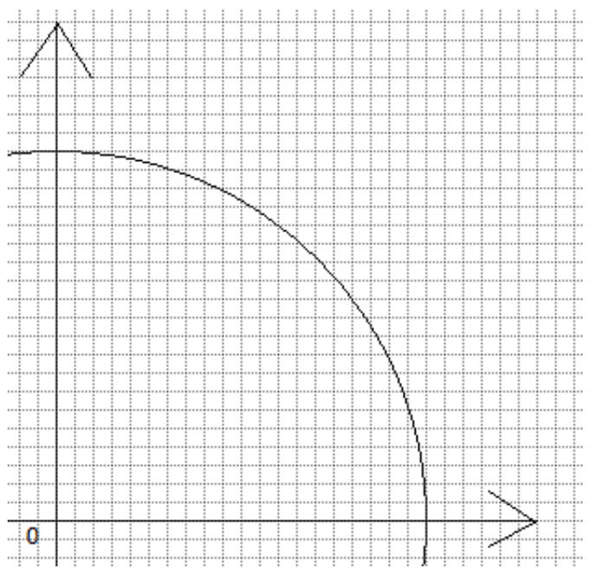

Ex 5 : Tracer un cercle trigonométrique et place les mesures d’angles suivantes :

.

Ex 6 : Tracer un cercle trigonométrique et place les mesures d’angles suivantes :

.

Que peut-on conclure ?

